# Introduction/cadre théorique

L’analyse des mouvements épistémologiques (ME) du professeur à travers le cadre de l’EMA (*Epistemological Moves Analysis* – Wickman et Östman, 2002) s’inscrit dans le courant suédois de la philosophie *progressentialiste*, selon laquelle l’enseignement scientifique vise une socialisation de l’élève dans un rapport à la découverte de la nature, incluant la construction conjointe d’un rapport à soi dans l’acquisition de cette logique. L’action du professeur est caractérisée par ces auteurs (*ibid.*) d’un point de vue téléologique, selon cinq types de mouvements : i. de confirmation (*confirming*) : l’enseignant confirme aux élèves que ce qu’ils entreprennent/reconnaissent est correct ; ii. de reconstruction (*re-constructing*) de l’expérience en indiquant aux élèves quels éléments sont utiles parmi ceux qu’ils ont repérés ; iii. d’instruction (*instructional*) : éléments concrets donnés pour agir ; iv. génératifs (*generative*), visant à faire produire des explications par les élèves et v. de réorientation (*re-orienting*), pointant d’autres pistes d’exploration. De récents travaux investissent ces catégories d’analyse de l’action du professeur en Education Physique et Sportive (EPS – Amade-Escot, Ligozat, Leutenegger & Lundqvist, 2015). En s’appuyant sur ces cinq catégories d’analyse dans le domaine des activités physiques et sportives (APSA), cette étude montre comment la comparaison des ME d’un professeur d’EPS (PEPS) et d’un entraîneur sportif (ES) dans une même APSA support (lancer du disque) permet de comprendre des aspects génériques de l’organisation de leur action didactique, spécifiée selon les enjeux et objets de savoir.

# Méthodologie

Les données sont issues du film de deux séances consécutives pour chaque intervenant et d’entretiens ante séance (EAS – centrés sur les projets d’intervention) et post séance en autoconfrontation (EAC – visant à dresser les bilans de séance) de chacun d’eux. Les EAC sont organisés autour d’un séquençage vidéo révélant des incidents critiques didactiques, qui facilitent la mise en œuvre de discours/d’échanges lors de/sur la pratique. Nous questionnons les dimensions génériques et spécifiques de l’intervention au regard des catégories de ME et des facteurs mentionnés à la fin du cadrage théorique.

# Résultats

La nature et le mode de formalisation des savoirs visés déterminent fortement l’investissement des différents types de ME. Les savoirs techniques peuvent être formalisés en termes de positions et déplacements d’entités/ensembles corporels (tendance 1, cinématique – majoritaire chez l’ES), d’actions-sources des mouvements (tendance 2, dynamique/forces appliquées – quantités d’occurrences équivalentes chez le PEPS et l’ES) ou encore de principes généraux à respecter (tendance 3, majoritaire chez le PEPS : trajets/trajectoires à suivre, rythmes d’action/d’accélération).

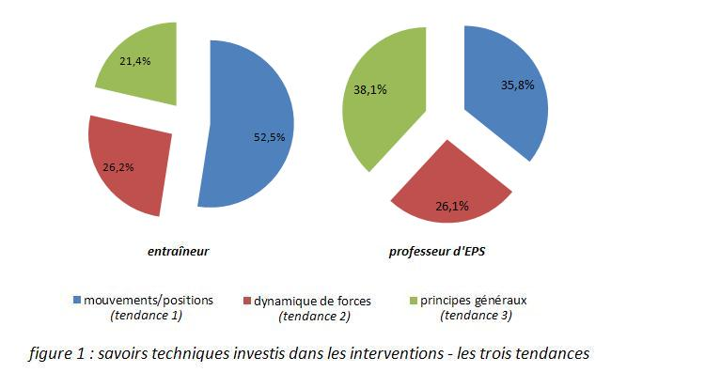

Les ME de confirmation (MEConf) et d’instruction (MEInst) sont davantage présents chez l’ES – tendance 1 – dans le cadre de feedbacks et d’instructions techniques précisément ciblés. Les ME de ré-orientation (MERéor) privilégient la deuxième et la troisième tendance à partir d’un appui préalable sur la première, dans le sens d’un engagement à explorer les possibilités d’accentuation de certaines lignes/tendances motrices. Les ME de re-construction (MERec), environ deux fois plus fréquents chez le PEPS, combinent ces trois tendances en se spécifiant selon les intervenants : le PEPS re-précise des éléments de milieu (concret/abstrait) sur lesquels les élèves sont invités à se focaliser, dans une perspective d’*exploitation pour réussir* dans la situation. Chez l’ES, ce mouvement s’appuie sur un questionnement préalable de l’athlète, largement orienté vers l’identification de son ressenti, afin de proposer ensuite des pistes en lien avec un thème de travail. Si les MERéor (proportions équivalentes chez les deux intervenants) procèdent du même type de pointage d’éléments, les ES en positionnent de nouveaux sur le devant de la scène didactique, redéfinissant très fréquemment la situation/les pistes de travail proposées. La présence des ME génératifs (MEGén), plus forte en EPS, se manifeste quant à elle par l’enchâssement de ces ME au sein des MERec et des MERéor. L’ES formule et questionne alors des mises en relation (cf. *supra* sur les MERec) de type algorithmique (si/quand…alors…) appuyées sur des constats et instructions techniques, de manière à inciter l’athlète à réfléchir sur la régulation – essentiellement mécanique – de son geste.

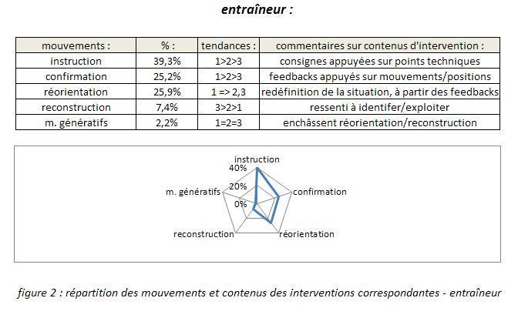

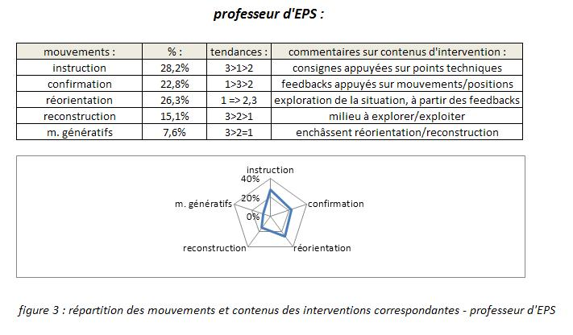

Le PEPS questionne quant à lui les élèves sur les finalités et effets de cette régulation au-delà de la simple efficacité mécanique. Les finalités techniques sont alors mises en relation de manière concrète avec d’autres finalités, éducatives/hygiénistes/prophylactiques… Ainsi par exemple, le questionnement des élèves sur la nécessité d’éloigner au maximum le disque en fin de geste vise à les faire réfléchir sur les raisons pour lesquelles cet éloignement permet d’être à la fois plus efficace et plus respectueux de l’intégrité corporelle. Le PEPS justifie alors la mise en place de critères d’observation/évaluation et de rôles sociaux complémentaires, visant le développement de la coopération et de l’autonomie. L’*apprendre à apprendre* (ensemble) les objets techniques visés devient alors en soi un objet d’enseignement et l’élève devient source de production de ME dans le dialogue avec l’enseignant/ses camarades.

# Discussion/conclusion

Les enjeux de performance en athlétisme façonnent et donnent le primat à des savoirs techniques précisément localisés dans le temps et l’espace, pointés de manière résurgente par l’ES (MEInst, MEConf) et qui contribuent à spécifier l’identité de la pratique sociale de référence. Les MERéor/MERec jouent alors sur la dialectique conformité (à des standards techniques d’exécution)/performance (stylisant/personnalisant le geste) selon des principes d’action généraux, qui en EPS sont moteurs non seulement d’un accroissement de la performance mais également d’une réflexion plus large – d’où l’importance des MEGén –sur les enjeux de cette discipline, engageant l’élève dans la construction d’un rapport distancié et constructif à soi et à l’autre.

En conclusion, la finesse et la part d’implicite des modalités de régulation (individuelles/collectives/corporelles/didactiques…) dans les disciplines praxiques appelle à y étudier la façon dont différents cadres tels que celui de l’EMA ou encore de la théorie de l’action conjointe en didactique permettent de comprendre ce qui s’y joue/s’y noue (savoirs en jeu dans/enjeux des relations).

# Bibliographie

Amade-Escot, C., Ligozat, F., Leutenegger, F., & Lundqvist, E. (2015, septembre). *Comparative Didactics : Some Tools for Modelling the Manners of Teaching in Physical Education and Science Classrooms*. Communication présentée au 22e congrès ECER-EERA, Budapest, Hongrie.

Wickman, P.-O., & Östman, L. (2002). Learning as discourse change: A sociocultural mechanism. *Science Education, 86*, 601–623. Hoboken : John Wiley & Sons.